Constructora UPB

Andres Gamboa Baldi

Alejandro Alfredo Meneses Zambrana

Versión 1.0

Cochabamba, 17 de Septiembre de 2018

Registro Histórico de Cambios y Revisiones

|  |  |  |  |  |
| --- | --- | --- | --- | --- |
| **Fecha** | **Versión** | **Descripción** | **Autor Responsable** | **Aprobado** |
| 29/08/2018 | 0.1 | Presentación del tema | Alfredo Meneses Y Andres Gamboa | 29/08/2018 |
| 29/08/2018 | 1.0 | Presentación de los Objetivos | Alfredo Meneses Y Andres Gamboa | 29/08/2018 |
| 3/08/2018 | 1.0 | Presentación del Diagrama de Casos de Uso | Alfredo Meneses Y Andres Gamboa | 3/08/2018 |
| 3/08/2018 | 1.0 | Presentación del Modelo de Datos | Alfredo Meneses Y Andres Gamboa | 4/08/2018 |
| 3/08/2018 | 1.0 | Presentación del Diagrama de Clases | Alfredo Meneses Y Andres Gamboa | 4/08/2018 |
| 12/08/2018 | 1.0 | Presentación del Primer Prototipo | Alfredo Meneses Y Andres Gamboa | 12/08/2018 |
| <día/mes/año> | <x.x> | <Detalles del Cambio> | <Nombre> | <día/mes/año> |
| <día/mes/año> | <x.x> | <Detalles del Cambio> | <Nombre> | <día/mes/año> |
| <día/mes/año> | <x.x> | <Detalles del Cambio> | <Nombre> | <día/mes/año> |
| <día/mes/año> | <x.x> | <Detalles del Cambio> | <Nombre> | <día/mes/año> |
| <día/mes/año> | <x.x> | Presentación del Proyecto Final | <Nombre> | <día/mes/año> |

Tabla de Contenidos

1. Introducción 4

2. Análisis de Requerimientos 4

2.1 Requerimiento *«<Nombre del Requerimiento>»* 4

3. Objetivo General 4

4. Objetivos Específicos 4

5. Límites y Alcances 4

6. Marco Teórico 4

7. Diagramas de Casos de Uso 4

7.1 Caso de Uso «<Nombre del Caso de Uso>» 4

8. Modelo de Datos 5

9. Diagrama de Clases 5

10. Pruebas y Validación 5

11. Conclusiones 5

12. Recomendaciones 5

13. Bibliografía 5

14. Anexos 5

14.1 Formularios 5

14.2 Autorizaciones 6

Informe Final del Proyecto

# Introducción

Queremos hacer una base de datos correspondiente a una constructora, la misma debe poder registrar a su cliente y obtener una cotización en base al trabajo que requiera dicho cliente

# Análisis de Requerimientos

* *Obtener cotización*
* *Registrar Cliente*
* *Obtener Recibo*
* *Obtener y Modificar el inventario*
* *Obtener los gastos de la empresa.*

## Requerimiento *«<Nombre del Requerimiento>»*

* La funcionalidad esperada
* Restricciones o condiciones que se deben verificar
* Condiciones que pueden llevar a un error

1. *Obtener cotización*
   1. *Obtener especificaciones de los materiales y diferentes métodos con el cual se construirá el pedido*
   2. *Calcular el precio de todos los materiales que se usaran en el proceso de la creación, teniendo en cuenta todo el mismo.*
   3. *Calcular todo el trabajo realizado por los obreros que realizaran dicho trabajo.*
   4. *Entregar la cotización teniendo todos los aspectos anteriores en cuenta.*
2. *Registrar Cliente*
   1. *Observar si el cliente y ha sido registrado.*
   2. *Si el cliente es uno reciente y no está registrado se pasará a llenar un formulario para tener sus datos personales.*
   3. *Una vez el cliente se registre podrá hacer un contrato para la producción de su estructura o maquinaria que desee.*
3. *Obtener Recibo*
   1. *Una vez efectuada la compra el cliente recibirá su recibo donde especifica los materiales que se usaron, las horas de los trabajadores que se utilizaron y los nombres de estos.*
   2. *El recibo debe tener la fecha en la cual se entregará el trabajo culminado, y el cliente podrá llevárselo*
   3. *Si el cliente requiere transporte a una ubicación específica se le cobrará la distancia y dependiendo del tipo de camión utilizado se determinará el precio.*
4. *Obtener y Modificar el inventario*
   1. *Luego de terminar algún trabajo o proyecto se deberá hacer un inventario de las cosas que aún se tienen en el depósito.*
   2. *Previamente de hacer algún trabajo ya se tenía los datos del inventario por lo cual solo se deberá restar los materiales usados y las herramientas dañadas.*
5. *Obtener los gastos de la empresa.*
   1. *Tras haberse ejecutado el proyecto y haber cumplido con el contrato de este, se deberá calcula las ganancias liquidas para la empresa, teniendo en cuenta el sueldo de los obreros y la compra de los equipos que hayan resultado dañados en el transcurso del proyecto.*
   2. *A los obreros se les deberá cancelar su sueldo y se deberá guardar el código del obrero la fecha de pago y el monto de su sueldo.*

# Objetivo General

Diseñar una base de datos para administrar una constructora, dicha base deberá almacenar datos sobre el cliente que requiera de sus servicios, con una cotización del trabajo que necesite; además deberá poseer un inventario de todos los materiales y herramientas que necesite la constructora con los obreros que trabajen en ella.

# Objetivos Específicos

* Primeramente, debemos identificar los requerimientos que tendrá nuestro ejecutivo de ventas para poder administrar la base de datos.
* Posteriormente tenemos que diseñar el diagrama de casos de uso y el modelo de datos correspondiente a nuestra base de datos
* Luego pasamos a modelar nuestra base de datos en dbForge
* Finalmente debemos crear un programa en Java para manipular nuestra base de datos desde dicho medio.

# Límites y Alcances

[Una vez identificados los objetivos, es probable que por diferentes motivos (generalmente de disponibilidad de recursos) éstos no puedan ser alcanzados completamente. De acuerdo a la planificación realizada, este punto permite describir hasta dónde el presente trabajo pretende llegar]

# Marco Teórico

[Permite describir los conocimientos que fueron necesarios en el desarrollo de la solución, pero que no son parte del presente curso]

# Diagramas de Casos de Uso

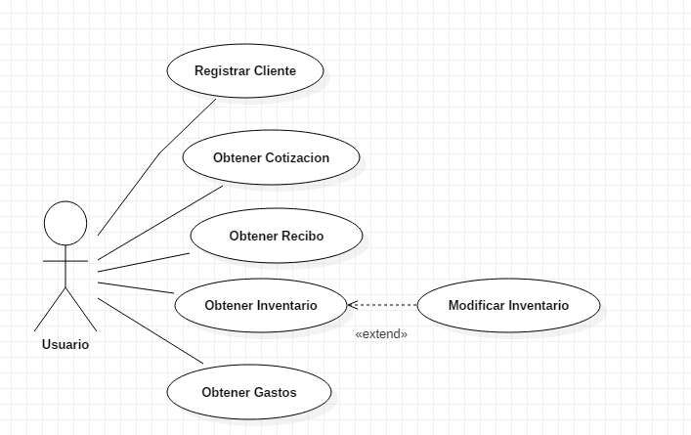

## Caso de Uso «<Nombre del Caso de Uso>»

[Diagrama y Descripción del Caso de Uso. Deben existir tantos puntos como sean necesarios para describir todos los casos de uso.]

# Modelo de Datos

[Describe los Datos que son necesarios para la elaboración del Proyecto y cómo éstos están relacionados entre sí.]

# Diagrama de Clases

[Describe cada uno de los objetos identificados para el desarrollo de su solución, caracterizados por sus atributos (propiedades), métodos (funcionalidades) y las relaciones que existen entre ellos. Normalmente existe una relación entre el Modelo de Datos y el Diagrama de Clases, pues es común tener una clase asociada a cada Tipo de Datos.]

# Pruebas y Validación

[Se describen las pruebas que se aplicaron a la aplicación para validar el cumplimiento de los requerimientos, en el marco de los Límites y alcances planteados. Así como las pruebas que se aplicaron para validar las condiciones que se establecieron en el Análisis de Requerimientos. Si el resultado de una de las pruebas implicó realizar ajustes, éstos deben estar registrados en el Registro Histórico de Cambios y Revisiones. Esto implica también el cambio de versión en el documento (y la aplicación): si el cambio es menor, se incrementa la parte fraccionaria; si el cambio es mayor, se incrementa la parte entera y se reinicia la parte fraccionaria en cero. Todos estos cambios deben ser presentados y aprobados por el docente de la materia]

# Conclusiones

[Describe si se lograron los objetivos, los problemas que se encontraron y cómo se solucionaron]

# Recomendaciones

[En base a los objetivos, limitaciones y conclusiones, se describe cómo se puede continuar con el desarrollo de la aplicación; ya sea para mejorarla o para completarla]

# Bibliografía

[Enumerar los diferentes documentos que fueron consultados en todo el proceso del desarrollo del proyecto]

# Anexos

[Contiene datos y documentos importantes para la comprensión del proceso del desarrollo del proyecto. También suele contener copias de formularios u otros documentos que permitan comprender el proceso a ser sistematizado. Finalmente, se encuentra también la documentación de respaldo, como ser las autorizaciones del tema, de los cambios y modificaciones por parte del docente de la materia.]

## Formularios

## Autorizaciones